AA-Q5.2.1- Delegación de zonas

Pedro Guill Ferri
Nom persona 2

1. Configura el servidor DNS para que actúe como forwarder, reenviando las peticiones a los servidores de cloudFare: 1.1.1.1 y 1.0.0.1.
// Captura de pantalla del fichero de configuración utilizado
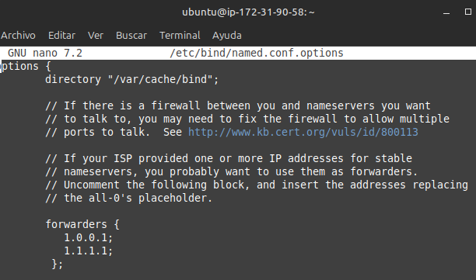
// Captura de pantalla donde se vea que el servidor DNS resuelve correctamente peticiones DNS que no sean del dominio gruposXXX.ddaw.es
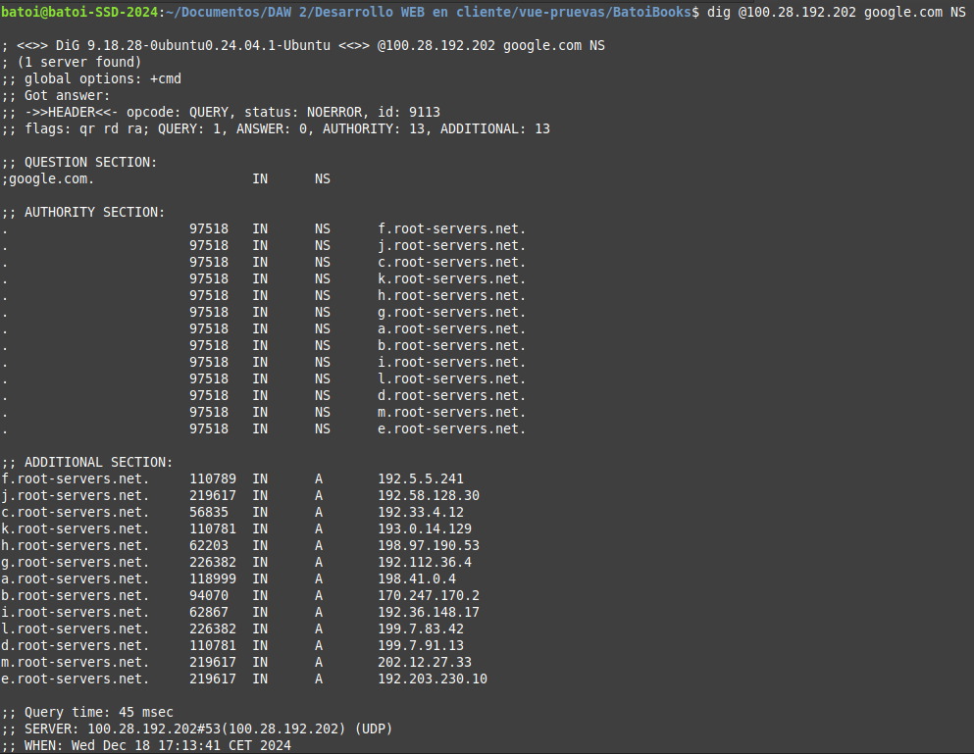

2. Define los registros DNS en el servidor DNS en la zona para ddaw.es que te permita delegar la zona configurada en la práctica anterior a tu servidor DNS (Pide acceso al profesor).
// Registros DNS que has configurado
pedro IN NS ns1.pedro.ddaw.es.
ns1.pedro IN A 100.28.192.202

3. Configura una nueva máquina virtual en el servicio EC2 de AWS, etiquétala como servidor-web-ud5. Seguidamente, asígnale una IP elástica, instala un servidor web i crea sitios web con una página de bienvenida para los siguientes nombres de dominio
    - app1.grupoX.ddaw.es
    - app2.grupoX.ddaw.es
    - app3.grupoX.ddaw.es
// Captura de pantalla donde se vea que el servicio esta activo
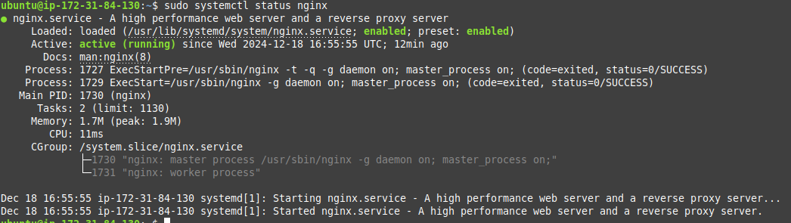
// Captura de pantalla de cada uno de los archivos de configuración de los vhost
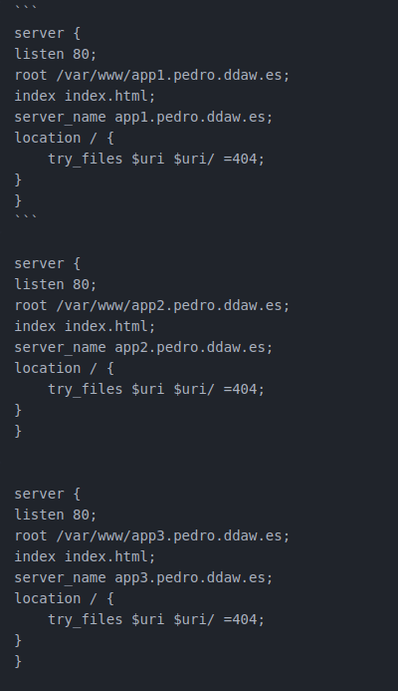
// Captura de pantalla de la ip de la máquina virtuales

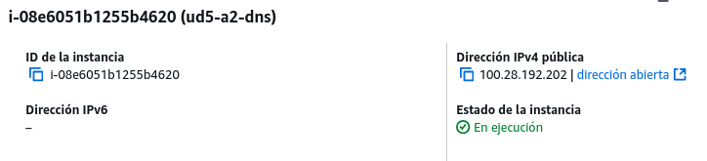
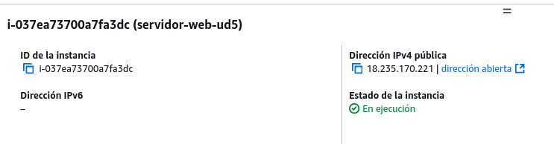

// Captura de pantalla de los grupos de seguridad configurados
Las 2 usan el mismo grupo de seguridad (el cual meti todo lo que tenia en los grupos de los anteriores ejercicios)
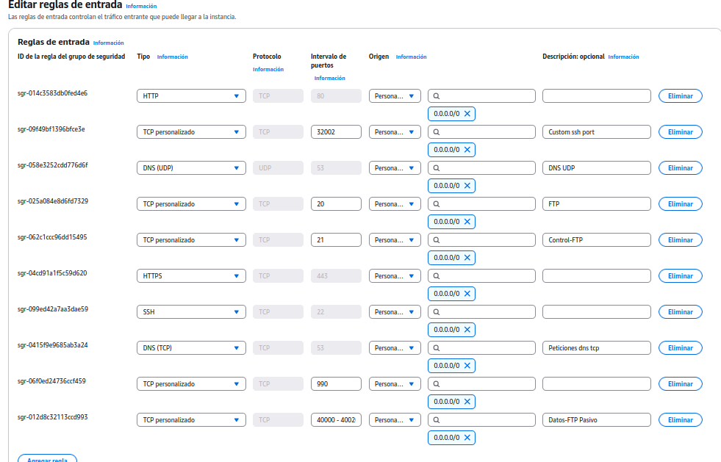

4 Modifica los registros del servidor DNS configurado en la práctica anterior para que apunten al nuevo servidor web configurado. Deberás verificar que el servicio funciona correctamente con la herramienta dig (sin especificar el servidor DNS) y haciendo uso de un navegador web.

// Captura de pantalla del fichero de base de datos de la zona
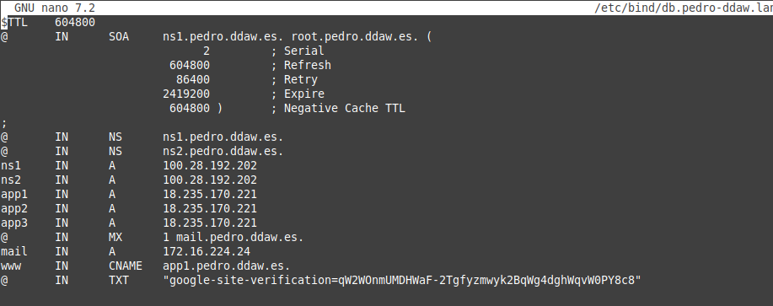
// Captura pantalla donde se vea que el servidor DNS resuelve correctamente con la herramienta DIG, sin especificar el servidor, los registros app1.grupoXX.ddaw.es, app2.grupoXX.ddaw.es, app3.grupoXX.ddaw.es y www.grupoXX.ddaw.es
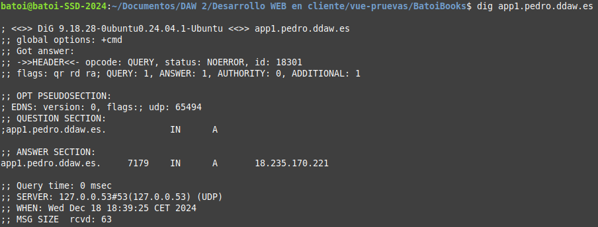
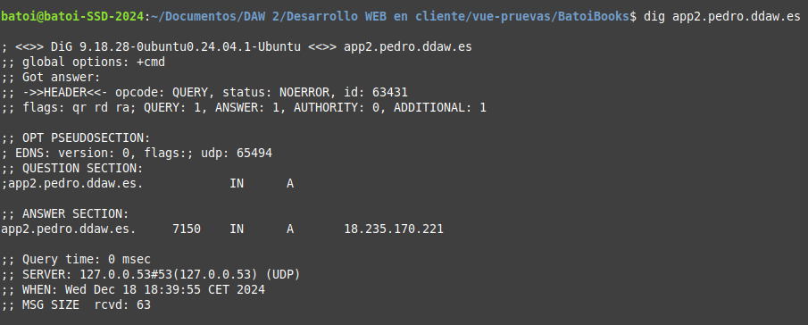
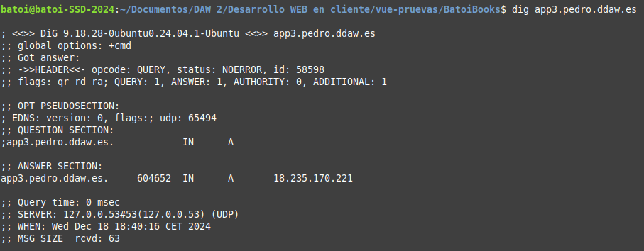
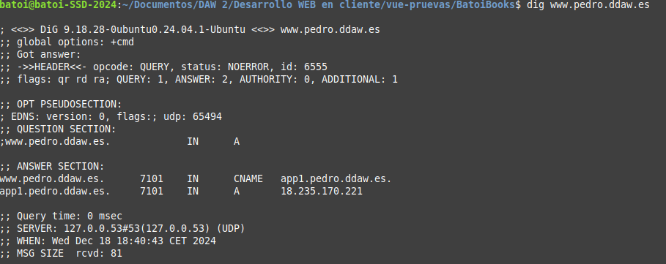

// Captura de acceso a los dominios haciendo uso de un navegador y de los logs relacionados en el servidor de cada uno de los sitios web
